समाचार
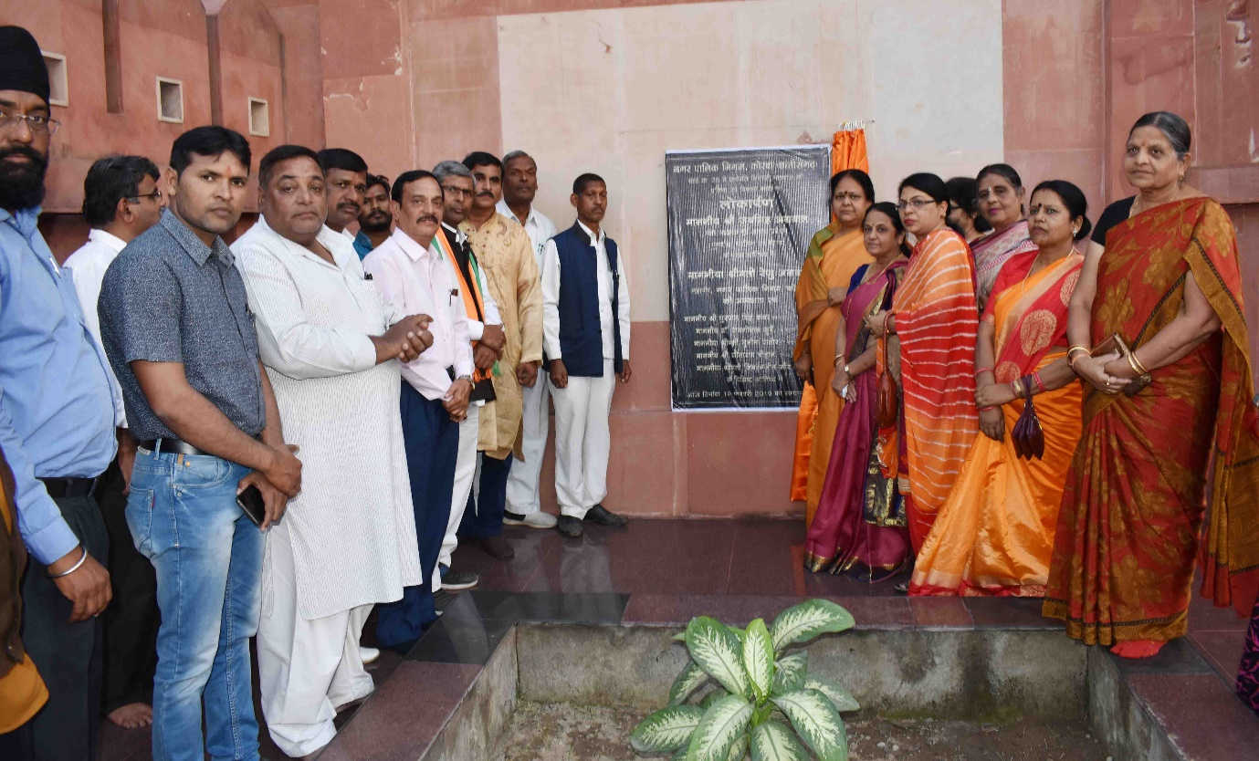
महापुरूषों का सम्मान करना हमारी महत्वपूर्ण परम्परा-महापौर
(महापौर श्रीमती रेणु अग्रवाल ने किया वार्ड क्र. 25 में छत्रपति शिवाजी महाराज की प्रतिमा एवं विकास कार्य का लोकार्पण)
कोरबा 20 फरवरी 2019 -महापौर श्रीमती रेणु अग्रवाल ने आज कहा है कि महापुरूषों का सम्मान करना भारतीय संस्कृति की एक महत्वपूर्ण परम्परा है, छत्रपति शिवाजी महाराज एक महान पुरूष थे, जिनकी वीरता से हम सभी परिचित हैं। मैं महापुरूष छत्रपति शिवाजी महाराज की जयंती के अवसर पर अपनी हार्दिक बधाई व शुभकामनाएं देती हूूं।
उक्त बातें महापौर श्रीमती रेणु अग्रवाल ने वार्ड क्र. 25 में आयोजित छत्रपति शिवाजी महाराज की प्रतिमा एवं विकास कार्य के लोकार्पण के अवसर पर कही। नगर पालिक निगम कोरबा के वार्ड क्र. 25 महाराणा प्रताप चैक से घंटाघर मुख्य मार्ग पर स्थित गजानंन सांई मंदिर परिसर में छत्रपति शिवाजी महाराज की प्रतिमा एवं विकास कार्य के लोकार्पण का कार्यक्रम आयोजित किया गया था। कार्यक्रम की मुख्य अतिथि के रूप में महापौर श्रीमती रेणु अग्रवाल ने अपनी उपस्थिति प्रदान करते हुए लोकार्पण किया, निगम द्वारा 18 लाख रूपये की लागत से यह कार्य कराया गया है। इस अवसर पर महापौर श्रीमती रेणु अग्रवाल ने भारतमाता एवं शिवाजी महाराज के तैलचित्र पर पुष्पमाला का अर्पण, दीप प्रज्वलन एवं लोकार्पण पट्टिका का अनावरण कर उक्त लोकार्पण सम्पन्न कराया। महापौर श्रीमती अग्रवाल ने उपस्थित नागरिकों को छत्रपति शिवाजी महाराज की जयंती की शुभकामनाएं दी।
शहीदों को दी गई श्रद्धांजलि- इस अवसर पर पुलवामा में हुए आतंकवादी हमले में शहीद हुए वीर जवानों को श्रद्धांजलि दी गई, उपस्थित अतिथियों एवं नागरिकों ने कैन्डल जलाकर शहीदों को अपनी श्रद्धांजलि दी, इस अवसर पर मेगसेसे गु्रप द्वारा देशभक्ति के गीत प्रस्तुत किए गए।
कार्यक्रम के दौरान निगम के सभापति धुरपाल सिंह कंवर, जिला कांग्रेस कमेटी के शहर अध्यक्ष राजकिशोर प्रसाद, महिला कांग्रेस की अध्यक्ष सपना चैहान, पूर्व सभापति संतोष राठौर, पार्षद महेन्द्र ंिसंह चैहान, मनहरण राठौर, सिमरनजीत कौर, दिनेश कुमार वैष्णव, संगीता सक्सेना, शैलेन्द्र सिंह, संतोष लांझेकर, गजानंन सेवा समिति के पदाधिकारी सुधीर रेगे, हेमंत माहुलिकर, किशोर बुटोलिया, बी.सी.कुलकर्णी, अरून्धती कुलकर्णी, सारथी करकरे, सुनील पाठक, आलोक दिवाटे, राजेन्द्र जोशी, सुधीर चिटनविश, राजेन्द्र पागे, मधुकर जाखड़ी, संजना मण्डपे आदि के साथ काफी संख्या में नागरिकगण उपस्थित थे।

